LA GUERRA DE SUCESIÓN ESPAÑOLA
Carlos II murió sin descendencia en 1700. En su testamento, Felipe de Anjou, nieto de Luis XIV, fue nombrado su sucesor. Por lo tanto, el reinado de Felipe V marca el inicio de la Casa de Borbón en España.
Los países europeos se sintieron amenazados ante la idea de una posible unión de Francia y España, por lo que apoyaron las reivindicaciones del archiduque Carlos de Austria a la corona española.
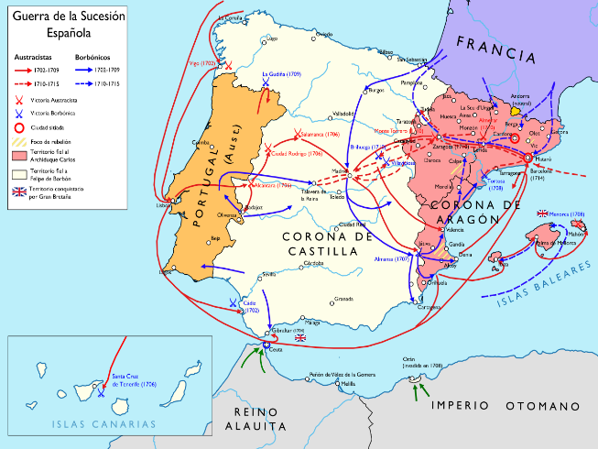
La Guerra de Sucesión a la Corona Española tiene una doble vertiente:
- Fue un conflicto internacional entre Francia y España contra Gran Bretaña, el emperador alemán, Saboya, Portugal y las Provincias Unidas.
- Sin embargo, también podría considerarse una guerra civil entre Castilla, que apoyaba a Felipe de Anjou, y Aragón, que apoyaba al archiduque Carlos, debido a que las Cortes aragonesas se oponían a las políticas centralistas implementadas por los Borbones en Francia.

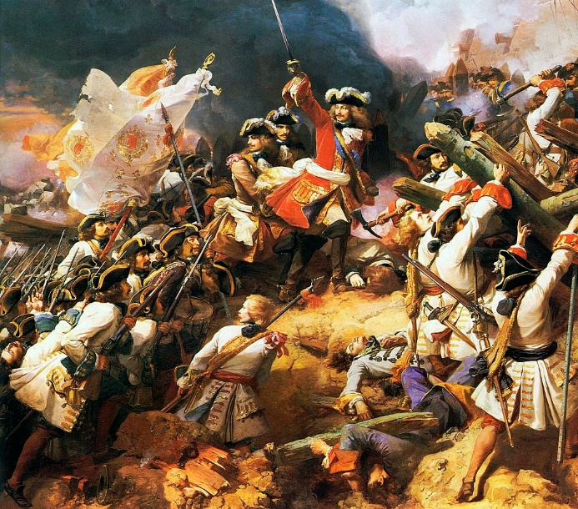
La guerra en Europa finalizó alrededor de 1711 con la muerte del emperador alemán y el archiduque Carlos fue nombrado su sucesor, mientras que el conflicto en España finalizó en 1715 con la derrota de Felipe V al ejército austriaco.
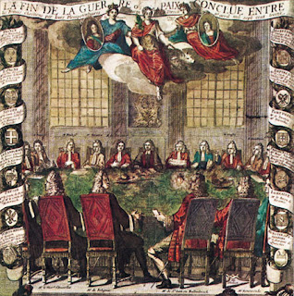

El resultado fueron los tratados de Utrech (1713) y Rastatt (1714):
♣ Felipe V fue reconocido rey de España con la condición de que renunciara a los derechos dinásticos franceses.
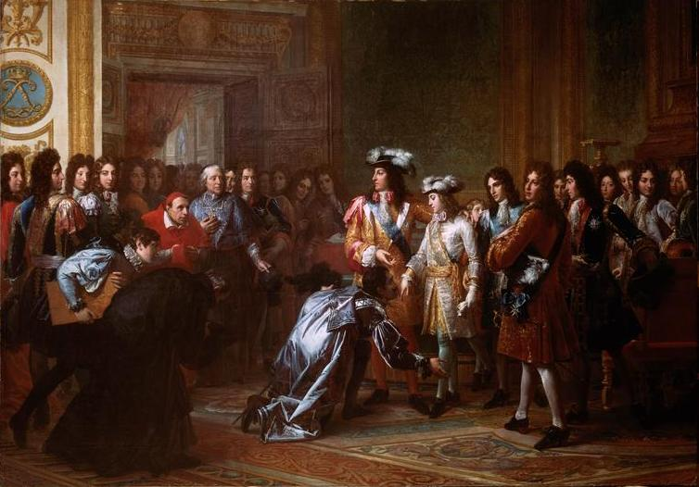
♣ España perdió los Países Bajos (= Flandes), que fueron incorporados a Austria, así como posesiones en la península itálica.
♣ Menorca y Gibraltar quedaron para Gran Bretaña, así como ventajas comerciales en América.
